# 采购项目要求

|  |  |  |  |  |
| --- | --- | --- | --- | --- |
| 序号 | 产品名称 | 外形尺寸　mm | 单位 | 数量 |
| 1 | 手动密集柜 | 高2400x长900x宽560 | 立方米 | 94 |

**一、技术标准**

所有产品的技术要求，试验方法，检验规则，质量保证（使用寿命），产品包装，标志，贮存，运输及质量证明书必须符合《中华人民共和国国家标准GB/T13667.3-2013》和《中华人民共和国行业标准DA/T7—92》，保证所提供的产品为全新、安全可靠，无损坏及缺件，架体在满负载状态下运行轻便自如。

技术要求

**一、手动密集架技术参数**

1、底盘：采用3.0mm优质热轧钢板一体成型工艺，由上部、中部和下部三个部分组成，中段向外凸出形成U型加强筋防鼠结构（U型加强筋防鼠结构：U筋总宽≥38mm，高≥10mm，U筋正面向内≥R6mm弧形筋）。底梁为分段组合，底梁采用加强结构，具有防鼠功能，简化了底梁装配过程，并且不易变形，具有精度高、效率快,防鼠等特点。

2、中立板：采用1.5mm优质冷轧钢板，六折弯成型。

3、层板：采用1.0mm优质冷轧钢板,搁板能沿立柱垂直方向随意调整高度。每块搁板厚度≥25mm，正面有双加强筋R10mm深度3mm，前后各一条加强筋深度2.5mm。结构合理，使用方便，搁板每层净承重要求在80公斤以上。

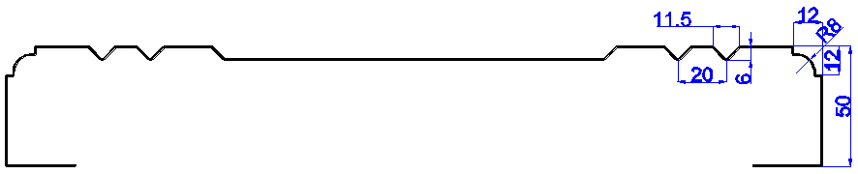4、★侧面板外观：采用优质冷轧钢板冲压成型，两角R8圆弧角设计，带有四道V型压筋，V型压筋外口11.5mm，底部距离20mm，圆弧角侧面设计人性，承重能力强（工艺要求见图一）。

图一

内部节与节之间以及双面之间带有分隔板。

6、门板正面，简洁美观，组装后缝隙均匀，锁定紧密，开启灵活。

7、★门锁具：门锁采用三级管理型豪华锁，黑色注塑锁盘，镀铬一字型扣手，具有多重管理档案库房功能，钥匙和锁需带有保密性编号，确保编号一致时方可开启，1把管理钥匙可以控制多个库房的柜架，供使用人员选择。如果锁头损坏或者钥匙损坏丢失可以通过维修钥匙直接更换锁头，不需要电钻、钳子、螺丝刀等工具更换。

（工艺要求见图三）

图三 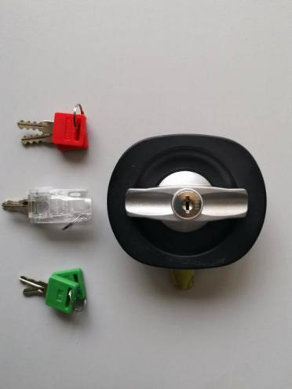

8、顶板、防尘板采用1.0mm优质冷轧钢板, 经双面二次折弯，四角对焊，使其成框架结构。起到防尘、防水的作用。

9、轨道：轨道采用镀锌轨道，20*23mm轨道方钢。

10、★摇手柄：五角星形圆盘由高强度塑胶材料注塑而成，内置五角星，五角每角为三角形，五个同尺寸的三角形内置镂空，方向盘直径336mm；圆球形手柄，并带凹凸防滑。（工艺要求见图四）

图四 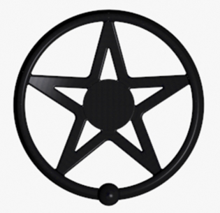

11、防震装置：磁性密封条；每列接触面均有缓冲及密封装置，使架体具有良好的防震、防尘、防鼠、防光、防潮、防火功能。

12、滚轮：采用高强度铸铁，滚轮经专用机床精密修整，接触面成弧形状，同轨芯，以减少磨擦，使用轻便。

1. 外观：各零部件表面光滑平整，焊接件牢固，表面涂层平整光滑，色泽均匀。

14、★表面涂层理化性能要求硬度:≥0.4冲击强度:≥4N·M附着力不低于2级， 耐腐蚀要求:100h内溶剂中的样板上划道两侧3mm以外，无气泡产生，无锈迹、剥落、起皱、变色和失光现象。 **二、手动密集架装配要求标准**

★1.每标准节组装后，外形尺寸偏差:极限偏差±4mm，导轨偏差:单根直线度应不大于1.0mm/m水平偏差不大于1.0mm/m，垂直度:立柱与底盘的垂直度应不大于0.3mm。

★2.单根导轨直线度偏差不大于1mm/m，全长不大于2mm，相邻两根导轨宽度之间平行度偏差和水平高度偏差不大于1mm/m，导轨对接处高低差不大于0.3mm。

3.传动机构应转动灵活、平稳、不得有失灵现象。

4.可调性、互换性，搁板、挂板应能沿立柱的垂直方向调整高度，同一型号规格的搁板相互之间、挂板相互之间，应能互换。

5.防倾倒，活动架列均应安装防倾倒装置。

6.限位、固定，导轨上应安装限位装置。导轨与地面应有固定装置，固定架列应有固定装置。

7.★载重性：隔板均匀静载荷400·N 24小时后最大扰度不大于4.0mm。

8.在全静载荷的情况下架体应运行自如,无阻滞现象,手摇力要求≤11.8N。

9.★稳定性，防尘门打开时的空载稳定性:架体不应倾倒;防尘门加载800N架体不应倾倒;隔板水平加载施加90N保持1分钟架体不应倾倒。

10.结构强度，加载全静载负荷,标准架体承受沿X,Y轴两个方向的水平拉力,架体不得发生翻到变形现象，倾斜量:≤20mm。

